***Poziomy SOKOBAN***

*Poziom 1*

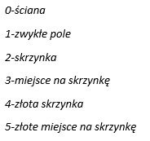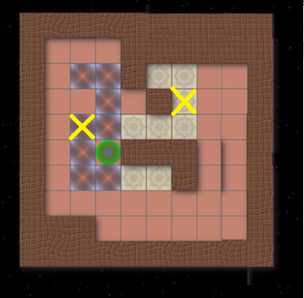

Level_name=LEVEL_1

Map_width=10

Map_height=10

Map_state=0,0,0,0,0,0,0,0,0,0;0,1,1,1,1,1,1,1,0,0;0,1,2,1,4,2,2,1,0,0;0,1,2,2,2,1,2,1,1,0;0,0,0,1,3,0,3,1,1,0;0,0,3,0,3,0,3,1,1,0;0,0,3,5,3,0,0,1,1,0;0,0,1,1,1,1,1,1,1,0;0,0,1,1,1,1,1,1,1,0;0,0,0,0,0,0,0,0,0,0

zamienione:

0,0,0,0,0,0,0,0,0,0;0,1,1,1,0,0,0,0,0,0;0,1,2,2,0,3,3,1,1,0;0,1,1,2,1,0,5,1,1,0;0,1,4,2,3,3,3,1,1,0;0,1,2,1,0,0,0,1,1,0;0,1,2,2,3,3,0,1,1,0;0,1,1,1,1,1,1,1,1,0;0,0,0,1,1,1,1,1,1,0;0,0,0,0,0,0,0,0,0,0

*Poziom 2*

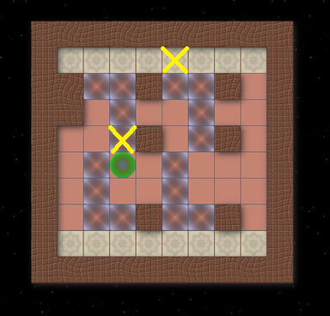

Level_name=LEVEL_2

Map_width=10

Map_height=10

Map_state=0,0,0,0,0,0,0,0,0,0;0,3,0,0,1,1,1,1,3,0;0,3,2,1,1,2,2,2,3,0;0,3,2,2,4,1,1,2,3,0;0,3,0,1,0,1,1,0,3,0;0,3,2,1,1,2,2,2,3,0;0,3,2,2,2,1,1,2,3,0;0,3,0,1,0,1,1,0,3,0;0,3,1,1,1,1,1,1,3,0;0,0,0,0,0,0,0,0,0,0

zamienione:

0,0,0,0,0,0,0,0,0,0;0,3,3,3,3,3,3,3,3,0;0,0,2,2,0,2,2,0,1,0;0,0,1,2,1,1,2,1,1,0;0,1,1,4,0,1,2,0,1,0;0,1,2,1,1,2,1,1,1,0;0,1,2,1,1,2,1,1,1,0;0,1,2,2,0,2,2,0,1,0;0,3,3,3,3,3,3,3,3,0;0,0,0,0,0,0,0,0,0,0

*Poziom 3*

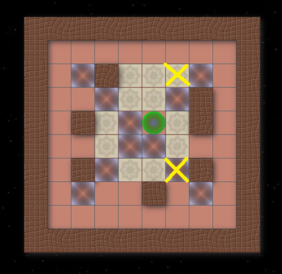

Level_name=LEVEL_3

Map_width=10

Map_height=10

Map_state=0,0,0,0,0,0,0,0,0,0;0,1,1,1,1,1,1,1,1,0;0,1,2,1,0,1,0,2,1,0;0,1,0,2,3,3,2,1,1,0;0,1,3,3,2,2,3,1,1,0;0,1,3,3,1,2,3,0,1,0;0,1,3,2,3,3,2,1,1,0;0,1,2,0,0,1,0,3,1,0;0,1,1,1,1,1,1,1,1,0;0,0,0,0,0,0,0,0,0,0

zamionione:

0,0,0,0,0,0,0,0,0,0;0,1,1,1,1,1,1,1,1,0;0,1,2,0,3,3,5,2,1,0;0,1,1,2,3,3,2,0,1,0;0,1,0,3,2,1,3,0,1,0;0,1,1,3,2,2,3,1,1,0;0,1,0,2,3,3,4,0,1,0;0,1,2,1,1,0,1,2,1,0;0,1,1,1,1,1,1,1,1,0;0,0,0,0,0,0,0,0,0,0